InfoSme

Руководство администратора

Версия 1.3.

Содержание

1 Введение (Introduction) 3
1.1 Цель 3
1.2 Область действия 3
1.3 Определения и сокращения 3
1.3.1 Рассылка 3
1.3.2 Расписание 3
1.3.3 Источник данных 4
1.4 Ссылки 4
2 Общие аспекты администрирования 5
2.1 Терминология и сущности 5
2.1.1 Абонент InfoSme 5
2.1.2 InfoSme 5
2.1.3 Db 5
2.1.4 ESme 5
2.1.5 MS 5
2.1.6 Администратор InfoSme 5
2.1.7 Консоль администратора 5
2.1.8 SMSC 5
2.1.9 Протокол связи 5
2.1.10 Число клиентов 5
2.2 Обзор базовых функций 6
2.2.1 Формирование сообщений 6
2.2.2 Доставка сообщений 6
2.2.3 Программный интерфейс для внешнего администрирования 6
2.2.4 Поддержка комплекса расписаний для рассылок 6
2.2.5 Сбор статистической информации 7
3 Администрирование 7
3.1 Ограничения доступа к системе 7
3.1.1 Администраторы, роли и привелегии доступа 7
3.1.2 Регистрация администраторов и модификация привелегий 7
3.1.3 Аутентификация и авторизация администратора 8
3.2 Конфигурирование окружения 8
3.2.1 Применение изменений конфигурации 9
3.2.1.1 Журналирование изменений конфигурации 9
3.2.2 Управление регионами 10
3.2.2.1 Субъекты (Subjects) 10
3.2.2.2 Регионы(Regions) 11
3.2.3 Работа с хостами 11
3.2.3.1 Добавление нового хоста 12
3.2.3.2 Удаление хоста 12
3.3 Общие принципы функционирования сервиса 12
3.3.1 Процесс формирования сообщений 13
3.3.2 Процесс доставки сообщений 13
3.4 Логическая структура сервиса 14
3.5 Конфигурирование сервиса 14
3.5.1 Интерфейс администратора 14
3.5.2 Стартовая страница (Statuses) 15
3.5.3 Параметры сервиса (Options) 16
3.5.4 Задачи-рассылки (Tasks) 17
3.5.5 Расписание (Schedules) 21
3.5.6 Провайдеры (Providers) 23
3.5.7 Драйверы (Drivers) 24
3.5.8 Мастер обработки ошибок (Retry Policies) 24
3.5.9 Мастер создания простых рассылок (Deliveries) 25
3.5.10 Список запрещенных номеров (Black List) 29
3.5.11 Статистика (Statistics) 30
3.5.12 Статистика сообщений(Messages) 31
4 Приложения. 32
4.1 Приложение1. Реализация защищенного доступа к веб-интерфейсу InfoSme. 32

Введение (Introduction)

Цель
Данный документ является нормативным руководством и содержит справочные материалы, необходимые для администрирования и технического обслуживания модуля InfoSME. Кроме того, в документе описаны технические решения, функциональные ограничения и некоторые другие аспекты, необходимые для полного и всестороннего описания процесса внешнего администрирования модуля InfoSME.

Область действия
Документ подготовлен в рамках проекта SMS-Extra и предназначен для использования администраторами системы, а также участникам и аудиторам данного проекта.

Определения и сокращения
Определения и сокращения, используемые в тексте, соответствуют предметному словарю SMSC Glossary.
SMPP – Short Message Peer to Peer Protocol.
Для описания логики работы сервиса InfoSme необходимо определить понятия рассылки и расписания.

Рассылка
Далее под рассылкой мы будем подразумевать неявно выделенный процесс в сервисе InfoSme, отвечающий за формирование и доставку сообщений определённой группе абонентов. Группа абонентов рассылки, в общем случае, определяется параметрами процесса.
Кроме того, в зависимости от контекста, под рассылкой мы будем понимать совокупность параметров данного процесса – параметров рассылки.
Рассылка может быть активизирована – значит, сообщения генерируются и/или доставляются. Если рассылка не активизирована, то она пассивна и ожидает активизации. Рассылки активизируются по своему расписанию или принудительно по указанию администратора сервиса.
Синонимом понятия рассылки также является термин задача (task).

Расписание
Под расписанием рассылки или графиком рассылки мы будем понимать последовательность, состоящую из пар дата/время, в которые рассылка должна быть активизирована. Данная последовательность может задаваться с помощью функции от текущего времени и конечного набора аргументов – параметров расписания.
Тип расписания определяется функцией формирующей последовательность. Под расписанием для сервиса вообще, мы будем понимать совокупность всех заданных расписаний для всех определённых рассылок.

Источник данных
В общем случае, под источником данных нужно понимать объект, который может быть использован для долговременного хранения информации и имеющий интерфейс доступа для её создания, получения и/или модификации. Сервис InfoSme может использовать только источники данных, реализующие интерфейс, определённый в smsc::db. Как правило, под источником данных мы будем подразумевать некоторую базу данных с драйвером, реализующим указанный интерфейс доступа к данным.

Ссылки
SMSC Glossary – Словарь терминов используемых в проекте Руководство администратора.
SMPP 3.4 from SMSFORUM – Short Message Peer to Peer Protocol Specification v3.4

Общие аспекты администрирования

Терминология и сущности

Абонент InfoSme
Абонент сервиса InfoSme. Определяется администратором InfoSme.

InfoSme
Приложение InfoSme само по себе.

Db
База(ы) данных с интерфейсами доступа к ней (ним) (драйверами и т.д.).

ESme
Некоторое внешнее приложение, взаимодействующее с InfoSme через SMSC. ESme также может являться абонентом сервиса InfoSme.

MS
Мобильная станция пользователя (мобильный телефон или другое устройство с возможностью использования SM сервиса).

Администратор InfoSme
Персонал отвечающий, за администрирование сервиса InfoSme.

Консоль администратора
Приложение, позволяющее удалённо администрировать SMSC и InfoSme в частности. Предоставляет некоторый административный UI.

SMSC
SMS сервис-центр.

Протокол связи
InfoSme является клиентом SMSC и использует SMPP протокол для взаимодействия. В терминах SMPP протокола приложение является трансивером. А именно, может отправлять сообщения, принимать и обрабатывать отчёты об их доставке.

Число клиентов
Одновременно с SMS центром может работать несколько зарегистрированных копий приложения с различных адресов. Регистрация означает внесение регистрационных записей и параметров в конфигурацию SMS центра (так, например, в таблицы маршрутизации SMSC и список обслуживаемых ESme).

Обзор базовых функций
Сервис InfoSme предназначен для организации процесса формирования и доставки множества сообщений определённым группам абонентов.

Формирование сообщений
Приложение позволяет производить формирование сообщений на основе данных, полученных из указанного источника данных по заданным критериям и в соответствии с указанным форматом.

Доставка сообщений
Приложение позволяет производить рассылку сформированных сообщений указанной группе абонентов (подписчиков рассылки) в соответствии с заданным расписанием.

Программный интерфейс для внешнего администрирования
Приложение предоставляет программный интерфейс для внешнего администрирования. Схема реализации интерфейса аналогична стандартной схеме администрирования сервиса SMSC. Посредством интерфейса, внешнее приложение администратора способно производить ряд изменений в конфигурации InfoSme в процессе его работы:
- Добавлять и удалять рассылки, изменять параметры рассылок;
- Принудительно стартовать рассылки не находящиеся в процессе работы;
- Принудительно останавливать рассылки находящиеся в процессе работы;
- Добавлять и удалять расписания, изменять параметры расписаний;
- Запускать или останавливать процесс отсылки сообщений для всех рассылок;
- Запускать или останавливать процесс генерации сообщений по всем расписаниям.
Также, интерфейс позволяет получать информацию по набору рабочих параметров системы в целом и по множеству рассылок в частности.

Поддержка комплекса расписаний для рассылок
Система поддерживает несколько типов расписаний по времени запуска:
- «Разовое» – в определённые дату и время;
- «Интервальное» – через определённый интервал (до одного дня) с указанного момента времени;
- «По дням» – через указанное число дней в определённое время. Например, через 2 дня в 09:00:00;
- «По неделям» – через указанное число недель в определённое время, каждый указанный день недели. Например, через 3 недели, каждый Понедельник и Четверг в 14:10:15;
- «По месяцам» – в определённое время, в указанное число месяца или в указанную неделю и день недели месяца. Также задаётся множество «активных» месяцев. Например, каждое 3е число Января, Июля и Сентября в 10:00:00, или каждую последнюю субботу Июня, Ноября и Декабря в 23:55:40.

Сбор статистической информации
Система собирает и периодически сохраняет в источнике данных почасовую статистику о работе зарегистрированных рассылок. Статистические данные по текущему часу доступны в источнике данных по запросу администраторам

Администрирование

Ограничения доступа к системе
Доступ к системе конфигурирования имеют только строго определённые лица –
администраторы. Администраторы ответственны за корректное функционирование SMS
центра и сопряжённых с ним служб.

Администраторы, роли и привелегии доступа
Администратор может производить ряд административных действий разрешённых его
ролью. Роль задаёт совокупность привелегий доступа к определённым конфигурационным параметрам для конкретного администратора.

Регистрация администраторов и модификация привелегий
Существует привелегия для управления набором администраторов системы и их
привелегиями, доступная, как правило супер-администратору. Данная привелегия
позволяет создавать и удалять администраторов, а также изменять их привелегии.
Производить управление набором администраторов можно на странице доступной из
меню SMSC >> Users:
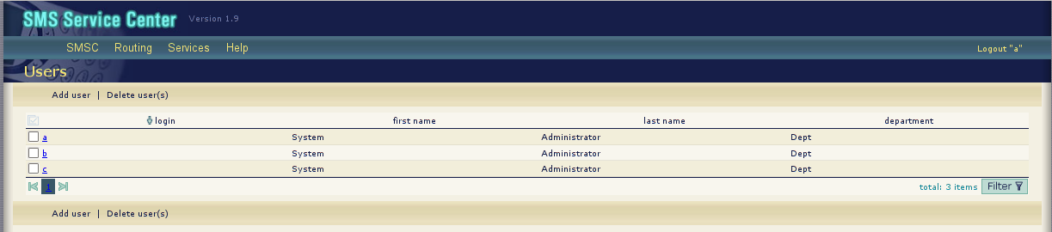
- Для добавления администратора выберите ‘Add user’. Далее, на соответствующей странице ‘Add user’, задайте имя и пароль, предоставьте дополнительную информацию, задайте роль администратора указав набор привелегий. Для подтверждения нажмите ‘Save’, для отказа ‘Cancel’.
- Для удаления администратора(ов) отметьте их (слева) и выберите ‘Delete user(s)’. Указанные администраторы будут удалены.
- Для модификации информации, имени, пароля или роли конкретного администратора перейдите по ссылке соответствующей его имени на страницу ‘Edit user’. Проведите изменения. Для подтверждения нажмите ‘Save’, для отказа ‘Cancel’.
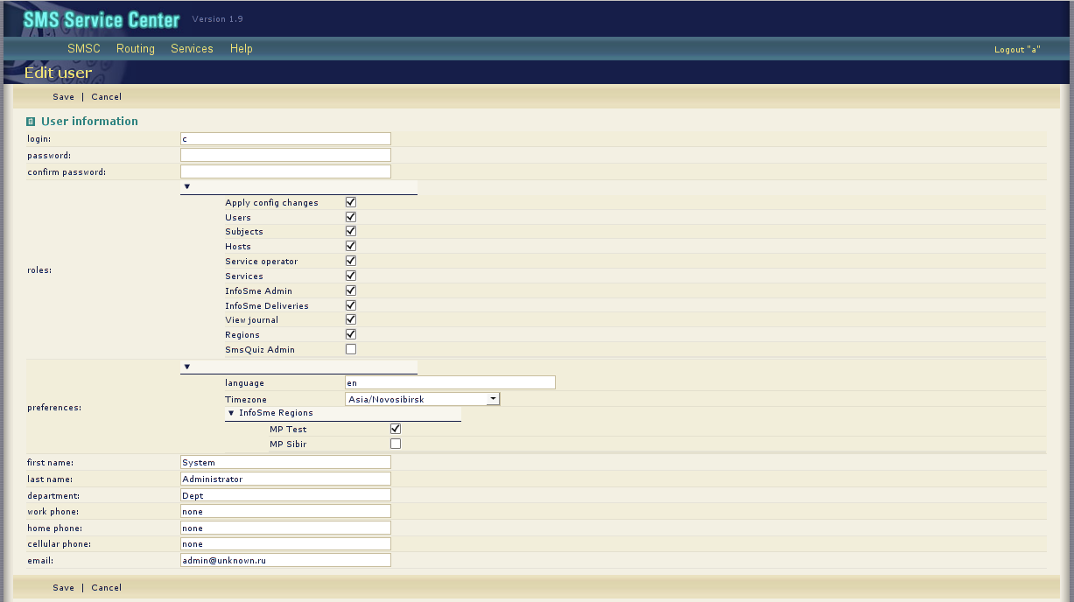
При создании нового пользователя необходимо указать таймзону и регион, которые будут доступны пользователю при создании рассылок.

Аутентификация и авторизация администратора
При первом обращении система администрирования производит аутентификацию
пользователя его именем и паролем. В случае наличия данного пользователя в списке
администраторов и совпадении пароля, производится его авторизация и определяется
роль. В противном случае выдаётся сообщение о соответствующей ошибке и процесс
повторяется.
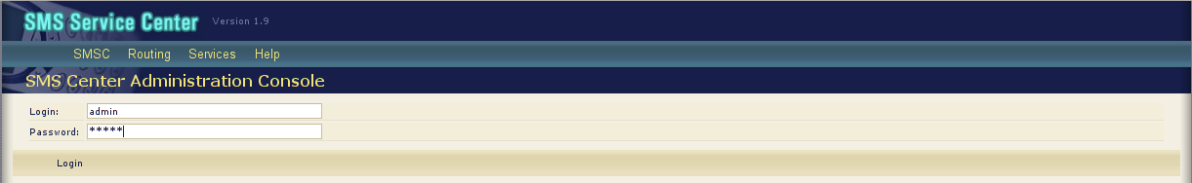

Описанный процесс необходимо повторить если авторизованный пользователь не
производил каких-либо административных действий в течение продолжительного периода времени.
Администратор может де-аутентифицироваться посредством кнопки Logout. Для
последующей регистрации процесс необходимо повторить, возможно, с другим именем и
паролем.

Конфигурирование окружения
Администратор может управлять окружением посредством установки ряда конфигурационных параметров. В этой секции рассмотрены настройки необходимые для корректного функционирования сервисов, приведен набор основных параметров и описаны механизмы для их модификации.

Применение изменений конфигурации
В процессе конфигурирования окружения администратор может изменять ряд параметров и настроек в различных конфигурируемых сущностях, но не все изменения
могут быть применены сразу по факту модификации. Дело в том, что:
• конфигурация окружения комплексна и одни сущности могут зависеть от других, а
частичное изменение параметров может привести к неконсистентности конфигурации
в целом;
• администратору позволено произвести ряд изменений в различных конфигурируемых
сущностях без промежуточного сохранения и применения результатов.
Все проводимые изменения сохраняются в контексте административного приложения.
Для того, чтобы изменения вступили в силу необходимо воспользоваться формой
принятия изменений доступной из меню SMSC>>Status:
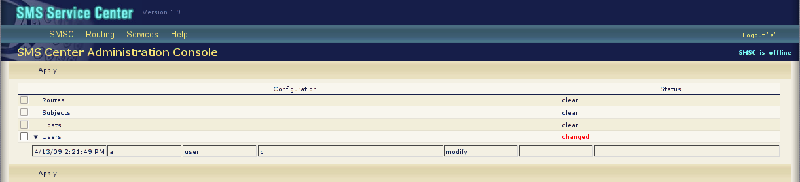

Если в каких-либо параметрах конфигурации произошли изменения, то статус этих
параметров изменится на ‘changed’. Администратор может получить дополнительную
информацию о произведённых изменениях выбрав определённую строку (используются
возможности журналирования изменений). Изменения можно применить, отметив
необходимые и выбрав “Apply”.

Журналирование изменений конфигурации
В процессе изменения конфигурации окружения система администрирования ведёт
журнал произведённых изменений в различных конфигурируемых сущностях. В том
числе и тех, которые уже были применены в реальном режиме времени. Доступ к журналу изменений осуществляется из меню SMSC>>Journal.
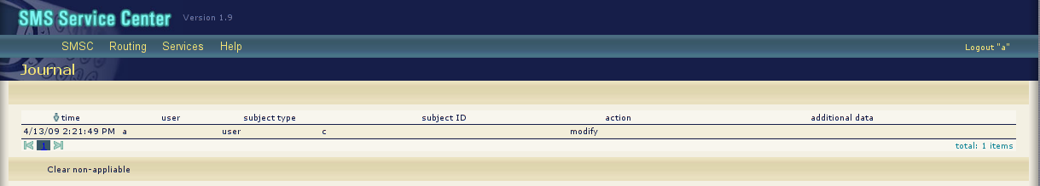
Изменения визуализируются в виде таблицы с возможностями скроллинга и сортировки по столбцам.
Ряд изменений конфигурации применяется сразу. К таким изменениям относятся изменения в конфигурации:
a) файлах ресурсов;
b) профилей;
c) сервисов (служб);
d) подсистемы логгирования;
e) подсистемы управления коммутаторами;
f) списков рассылки.
Для удобства администратора эти изменения могут быть исключены из списка изменений
посредством кнопки ‘Clear non-appliable’. Журнал изменений очищается по применению
изменений в настройках окружения.

Управление регионами
Задание конфигурации регионов реализуется несколькими связанными экранными формами, которые предоставляют возможности для независимого просмотра и модификации регионов и субъектов.

Субъекты (Subjects)
Для просмотра и редактирования текущего набора субъектов выберите через меню
Routing>>Subjects. В рабочей области представлен список заданных субъектов с
возможностями скроллирования и фильтрации результатов. Фильтрация реализована в
двух альтернативах: только по маскам и комплексно по сервисам, маскам и субъектам .
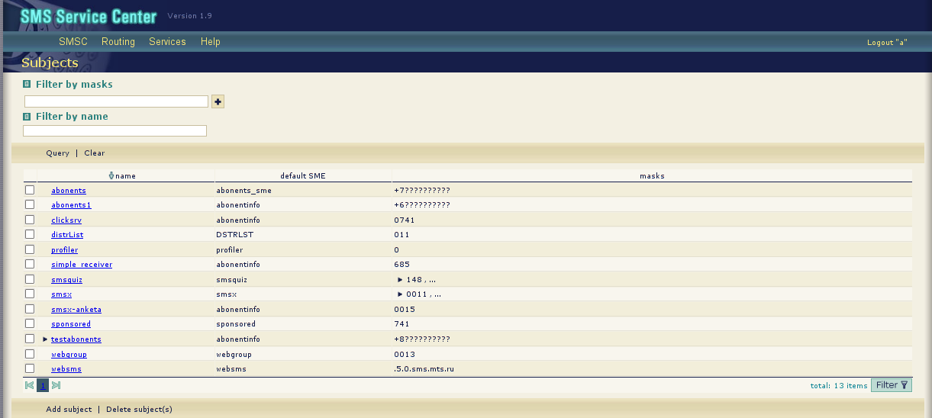

- Для добавления нового субъекта выберите ‘Add subject’. Далее, на соответствующей странице ‘Add subject’ задайте имя субъекта, сервис (SME) по умолчанию и маску(и). Для создания выберите ‘Add subject’, для отказа – Cancel;
- Для модификации субъекта перейдите по ссылке соответствующей ему на страницу ‘Edit subject’. Проведите изменения. Чтобы удалить маску из списка достаточно просто удалить соответствующую ей строку. Для подтверждения нажмите ‘Save’, для отказа ‘Cancel’;
- Для удаления субъекта(ов) отметьте их (слева) и выберите ‘Delete subject(s)’. Указанные субъекты будут удалены из текущей конфигурации;
- В секции ‘Filter masks’ можно задать набор масок для фильтрации выборки посредством ввода и добавления масок кнопкой ‘+’;
- Для задания комплексного фильтра выборки воспользуйтесь кнопкой ‘Filter’.
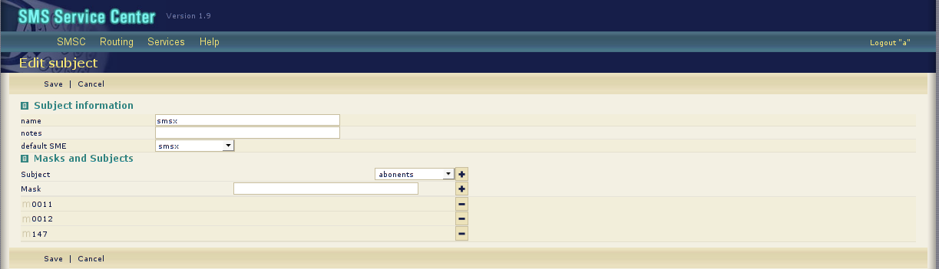

Регионы(Regions)
Для просмотра и редактирования текущего набора субъектов выберите через меню
SMSC>>Regions. В рабочей области представлен список заданных регионов.
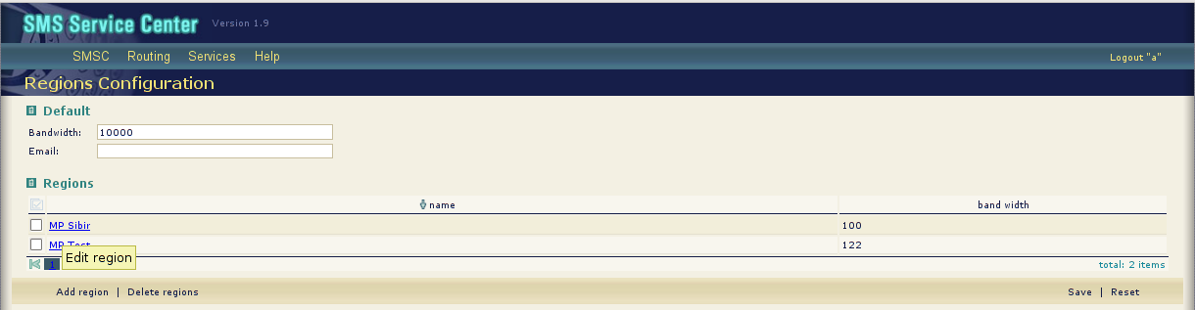
- Для добавления нового региона выберите ‘Add region’. Далее, на соответствующей странице ‘Add region’ задайте имя региона, таймзону для данного региона и субъект. Для создания выберите ‘Apply’, для отказа – Cancel;
- Для модификации региона перейдите по ссылке соответствующей ему на страницу ‘Edit region’. Проведите изменения. Чтобы удалить субъект из списка достаточно просто удалить соответствующую ему строку. Для подтверждения нажмите ‘Apply’, для отказа ‘Cancel’;
- Для удаления региона(ов) отметьте их (слева) и выберите ‘Delete region(s)’. Указанные регионы будут удалены из текущей конфигурации.
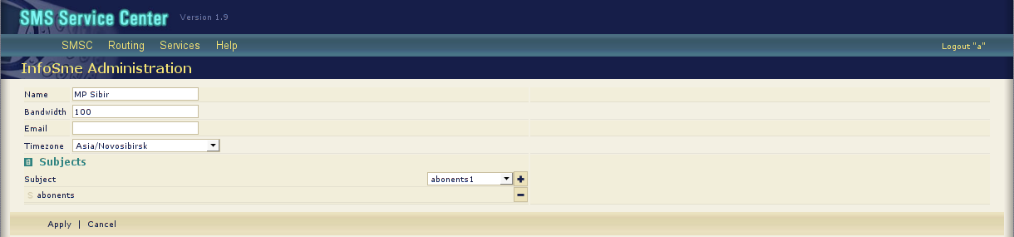

Работа с хостами
В этой главе обсуждаются возможности для администрирования хостов и конфигурирования работающих на них сервисах (службах). Управление списком хостов осуществляется в экранных формах доступных из меню Services>>Hosts. Список хостов представлен в виде таблицы.
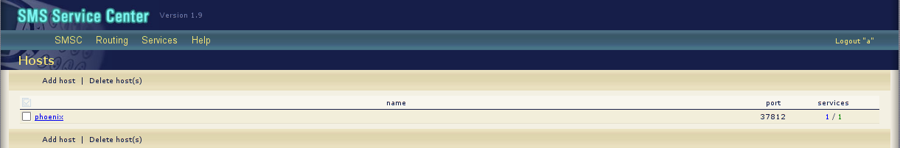
Хост характеризуется своим именем (TCP/IP адресом) и портом открытым для административного интерфейса, который должен иметь доступ к демону на данном хосте
для контроля и управления набором сервисов. В таблице (столбец ‘services’) также показывается сколько всего установлено сервисов (первая цифра) и сколько из них запущенно на данный момент (вторая цифра).

Добавление нового хоста
Администратор может добавить конфигурацию для нового хоста. Для этого необходимо
воспользоваться кнопкой ‘Add host’. На соответствующей странице следует задать имя
хоста (TCP/IP адрес), порт для администрирования и указать рабочий каталог на новом
сервере. Для создания следует нажать кнопку ‘Add host’, для отказа ‘Cancel’.
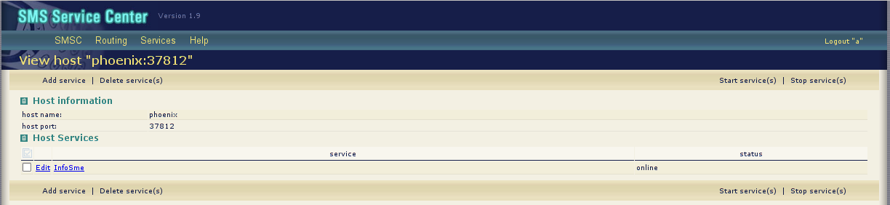

Предварительно, на указанном сервере следует установить и запустить административный демон по указанному порту.

Удаление хоста
Для удаления одного или нескольких хостов следует отметить (слева) подлежащие
удалению и нажать кнопку ‘Delete host(s)’. При этом административный интерфейс
утратит возможность управления службами запущенными на этом хосте. Поэтому перед
удалением следует либо удалить, либо остановить работающие службы.

Общие принципы функционирования сервиса

Сервис InfoSme управляет набором заданных администратором рассылок и их расписаний. Рассылки начинаются в моменты времени определённые их расписаниями и заканчиваются когда все сформированные сообщения были обработаны. Приложение считает сообщение обработанным в случае, если оно было успешно доставлено или же было сделано всё возможное для его доставки (т.н. повторы доставки в случае обнаружения не фатальных ошибок). Рассылка, также, может быть активирована либо остановлена принудительно администратором InfoSme.
Функциональность сервиса InfoSme заключается в организации процесса формирования и доставки множества сообщений определенным группам абонентов с учетом заданных расписаний проведения рассылок. Работа сервиса по обслуживанию рассылок происходит в два этапа: формирование сообщений во внутреннем источнике данных на основе данных из внешних источников и доставка сформированных сообщений из внутреннего источника. Расписание задают моменты для начала формирования сообщений в соответствующих рассылках. Процессы формирования сообщений и их доставки могут идти параллельно. Процесс формирования сообщений можно инициировать вручную.

Процесс формирования сообщений
При создании разовой или активизации периодической рассылки начинается процесс формирования сообщений. Сообщения формируются в соответствии с форматом и на основе данных, заданных параметрами рассылки и списка абонентов из предоставленных файлов или таблиц БД. Готовые сообщения помещается в отдельную очередь для конкретной рассылки. Сформированные сообщения имеют состояние NEW и содержат адрес абонента, непосредственно текст сообщения и дату/время начала доставки.
Далее набор параметров рассылки будет описан детально. (см. Задачи-рассылки (Tasks)).

Процесс доставки сообщений
Процесс доставки готовых сообщений обслуживает все зарегистрированные рассылки и функционирует постоянно, пока есть связь с SMSC и если не был принудительно остановлен администратором сервиса.
Доставка сообщений происходит циклично согласно приоритетам рассылок их сгенерировавших. Приоритетом рассылки является натуральное число. За один проход цикла обработки для непосредственной доставки выбирается число сообщений соответствующее приоритету рассылки и инициируется их доставка адресатам. Таким образом, количество отсылаемых сообщений в одном цикле равно сумме всех приоритетов рассылок.
Цикл отсылки сообщений только переводит сообщение в состояние WAIT в таблице рассылки и инициирует доставку сообщения через SMPP транспорт на SMSC, но не ожидает от него ответа. Обработка ответов, а также отчётов о доставке сообщений от SMSC производится независимо.
Рассылка может использовать транзакционный режим доставки сообщений. В таком случае SMSC пытается доставить сообщение адресату немедленно и в случае неудачи последующих попыток не делает, также SMSC не посылает отчёт о доставке сообщения. Таким образом, если ответ от SMSC положительный, то сообщение адресату доставлено, иначе если ошибка носит временный характер, то следует повторить доставку через некоторое время.
В общем случае, сервис InfoSme реализует следующий механизм обработки ответов от SMSC и отчётов о доставке сообщений.
По получению ответа от SMSC (SUBMIT_SM_RESP):
- Если ответ положительный:
- Если режим доставки транзакционный, то сообщение считается доставленным и удаляется из таблицы.
- Иначе сообщение переводится в состояние ENROUTE для последующей обработки по получению отчёта о доставке.
- Если ответ отрицательный и ошибка носит временный характер, то сообщение перепланируется на будущее время переводом в состояние NEW если его можно перепланировать и не истекло время его жизни, иначе сообщение удаляется из таблицы.
- Если ответ отрицательный и ошибка фатальна, то сообщение удаляется из таблицы.
По получению отчёта о доставке от SMSC (DELIVERY_SM):
- Если доставка успешна, то сообщение удаляется из таблицы.
- Иначе, сообщение перепланируется на будущее время переводом в состояние NEW если его можно перепланировать и не истекло время его жизни, иначе сообщение удаляется из таблицы.

Все изменения состояний сообщений сопровождаются адекватными манипуляциями со статистическими данными.

Логическая структура сервиса
Структурно сервис InfoSme представляет собой многокомпонентную систему, в которой можно выделить ряд основных функциональных элементов:
- TaskScheduler – реализует Процесс формирования сообщений, осуществляет управление набором заданных администратором расписаний рассылок (создание, удаление, модификация), использует DataProvider;
- TaskProcessor – реализует Процесс доставки сообщений, осуществляет управление набором созданных администратором рассылок (создание, удаление, модификация) , использует DataProvider;
- DataProvider – реализует доступ к набору заданных администратором источников данных (баз данных), осуществляет управление их набором;
- SMPP Transport – реализует коммуникационный интерфейс для взаимодействия с SMSC (посылка, приём коротких сообщений и их первоначальная обработка);
- Administrative Interface – реализует коммуникационный интерфейс для взаимодействия с административным приложением, осуществляет маршрутизацию комманд администратора конкретным компонентам сервиса;
- StatisticsManager – осуществляет сбор статистической информации о работе текущих рассылок.

Конфигурирование сервиса
Администратор может управлять InfoSME посредством установки ряда конфигурационных параметров. В данном разделе рассмотрены настройки, необходимые для корректного функционирования InfoSME, приведен набор основных параметров и описаны механизмы для их модификации.

Интерфейс администратора
В зависимости от набора ролей в учетной записи администратору может быть доступен как весь интерфейс, так и ограниченная его часть. Если у администратора есть роль InfoSme Admin, то ему доступно все. Если же есть только роль InfoSme Deliveries, то пользоваться можно только мастером создания простых рассылок и просматривать статистику.

Стартовая страница (Statuses)
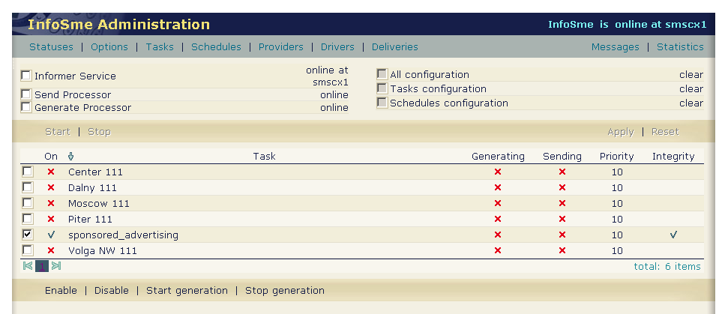

Стартовая страница администрирования InfoSme доступна только администратору или пользователю с правами администратора и позволяет контролировать статус
сервиса и его подсистем, запускать/останавливать как весь сервис, так и отдельные его
подсистемы кнопками Start и Stop.
В правой верхней части страницы отображается статус текущей конфигурации сервиса.
Конфигурация разделена на несколько областей, которые могут применяться независимо.
Изменения в конфигурации можно применять/откатывать посредством выбора
Соответствующих чек-боксов и нажатием кнопок Apply и Reset. Конфигурация и
настройки для задач-рассылок и расписаний можно применять без рестарта сервиса.
Кроме того, страница содержит общий список задач-рассылок и позволяет управлять ими в ручном режиме. Статусы задач-рассылок отображаются в реальном времени (если сервис запущен). Администратор может активировать или отключить рассылку, а также начать процесс генерации сообщений или остановить его. Для этого необходимо выбрать нужные рассылки с помощью чек-боксов и затем воспользоваться одной из кнопок: Enable/Disable– активировать/отключить, Start/Stop generation – начать/остановить процесс создания новых сообщений.
В случае, когда роль администратора или пользователя ограничена только InfoSme Deliveries, то стартовая страница имеет вид:

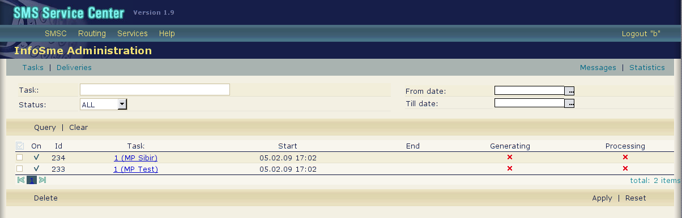
При этом на странице отображаются только задачи, заведенные данным пользователем.

Параметры сервиса (Options)
Сервис InfoSme конфигурируется посредством конфигурационного файла и с использованием команд административного интерфейса. Конфигурационный файл задаётся в формате XML и имеет ряд секций для задания параметров работы различных компонентов приложения.

Конфигурационные параметры для сервиса задаются в секции InfoSme >> Options. В рабочей области представлен список параметров.

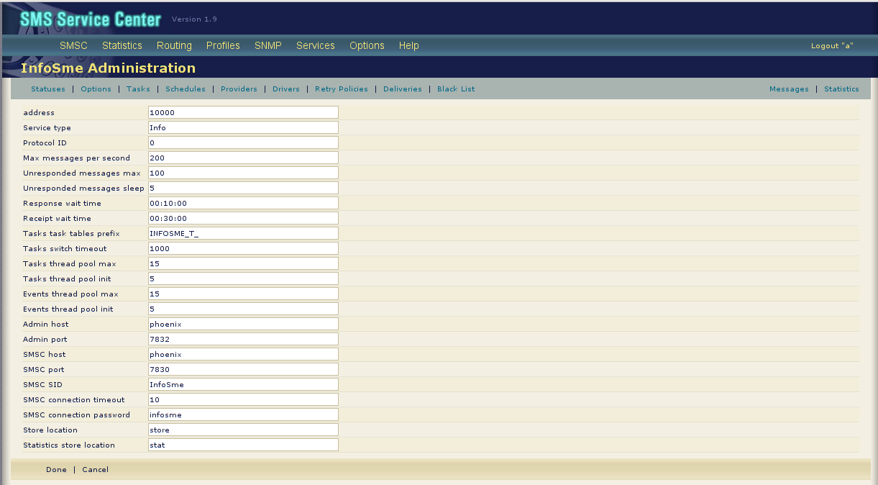

Общие параметры

Параметр | Назначение
Address | Определяет адрес сервиса, т.е. номер, который указан в конфигурационном файле InfoSme. Маски ввода для данного параметра следующие:  1. цифры  2. +7<номер абонента>  3. .5.0.<текст не более 20 символов>
ProtocolId | Определяет идентификатор протокола для сообщений генерируемых сервисом (SMPP_PROTOCOL_ID)
Service Type | Определяет тип SME сервиса и используется для замещения сообщений находящихся в процессе доставки в SMSC. Данный параметр будет проставляться во всех сообщениях генерируемых сервисом, если он не был переопределён для конкретной рассылки. Максимальный размер составляет 4 символа.
Max messages per second | Максимальное количество сообщений в секунду
UnrespondedMessagesMax | Максимальное количество сообщений без ответа от SMSC
UnrespondedMessagesSleep | Интервал времени для ожидания ответов от SMSC в случае unrespondedMessagesMax (в миллисекундах)
ResponceWaitTime | Задаёт время ожидания сервисом ответа от SMSC при доставке сообщения
ReceiptWaitTime | Задаёт время ожидания сервисом отчёта о доставке сообщения
TasksSwitchTimeout | Интервал ожидания готовых для доставки сообщений (в миллисекундах)
TasksTablesPrefix | Префикс для сервисных таблиц рассылок в системном источнике данных
Tasks thead pool max | С помощью этих параметров можно регулировать количество и скорость параллельно обрабатываемых рассылок
Tasks thead pool int
Events thead pool max
Events thead pool int

Параметры соединения с административным приложением
Параметр | Назначение
Admin host | TCP/IP хост сервиса
Admin port | TCP/IP порт сервиса

Параметры соединения с SMSC
Параметр | Назначение
SMSC host | TCP/IP хост SMSC
SMSC port | TCP/IP порт SMSC (SMPP порт)
SMSC SID | Идентификатор сервиса InfoSme, зарегистрированный в SMSC
SMSC connection timeout | Таймаут на соединение с SMSC
SMSC connection password | Пароль сервиса InfoSme, зарегистрированный в SMSC

Параметры хранения данных
Параметр | Назначение
Store location | Директория для хранения архива сообщений
Statistics store location | Директория для хранения архива статистики

Для применения изменений используется кнопка Done, для отката Cancel. Чтобы
изменения вступили в силу необходимо применить их на странице Statuses.

Задачи-рассылки (Tasks)

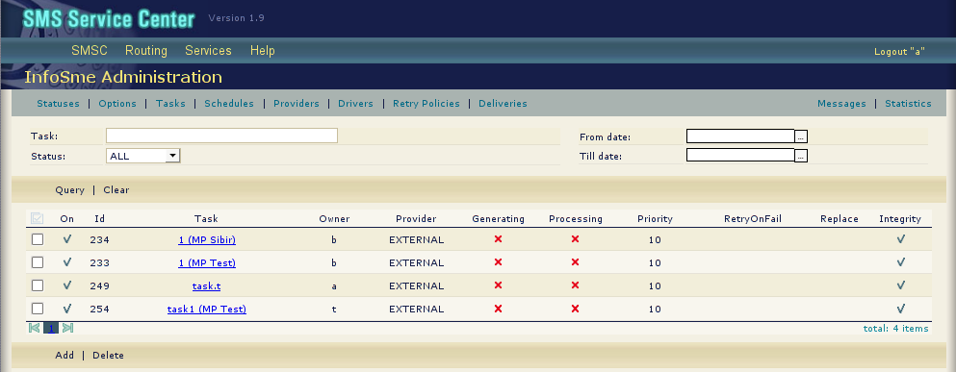
В случае, если сервис запущен, администратор может отслеживать статус задач-рассылок,
удалять и добавлять новые задачи, а также производить изменения в конфигурации
текущих. Для добавления новой задачи используется кнопка Add, для удаления одной или
нескольких текущих – чек-боксы и кнопка Delete. Для редактирования параметров задачи
нужно перейти по ссылке соответствующей её имени. Произведённые изменения могут
быть применены на странице Statuses.
Пользователю с ограниченными правами на странице Tasks доступны только задачи, которые заводил данный пользователь.

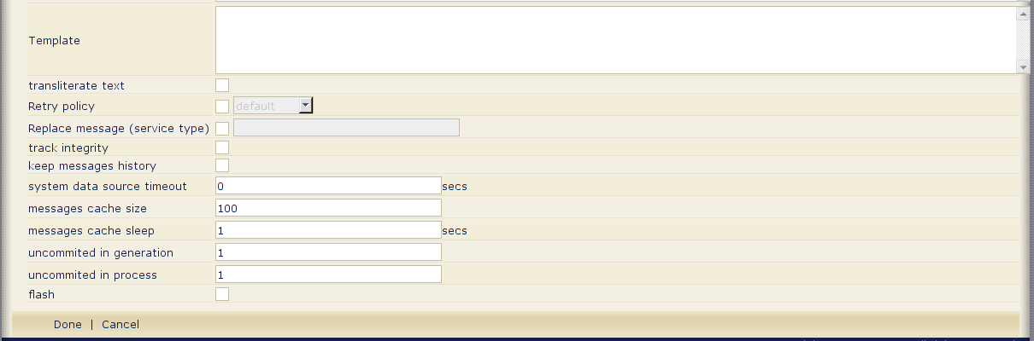
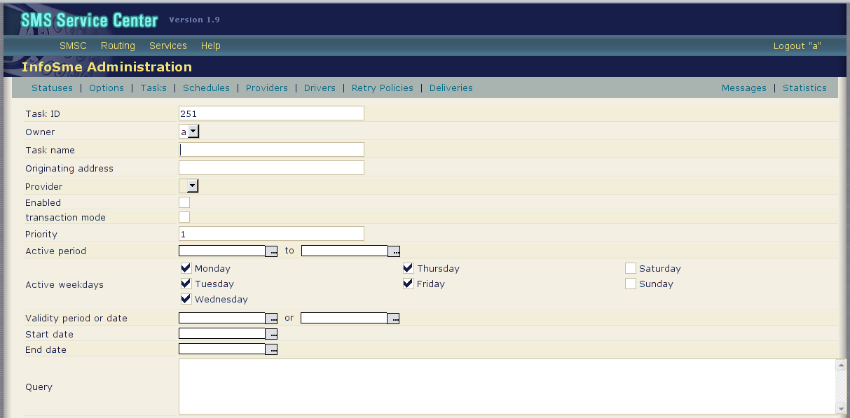
При создании новой или конфигурировании существующей задачи администратор может
задать/изменить ряд параметров и настроек. Добавить новую задачу или изменить
конфигурации существующих задач можно, только в случае если сервис запущен, в противном случае, параметры задач доступны только для просмотра. Изменить имя пользователя, создавшего рассылку. Далее приведём детальный обзор набора параметров:

Параметр | Назначение
Task ID | Уникальный идентификатор рассылки, используется для  создания имён таблиц в БД для этой рассылки
Owner | Имя пользователя, создавшего рассылку. Может изменяться администратором.
Task name | Название рассылки с указанием региона, в котором производится рассылка. Используется только для визуализации в административном приложении.
Originating address | Адрес, с которого доставляются сообщения в этой  рассылке. Если не задан, то используется адрес сервиса.
Provider | Провайдер рассылки. Определяет источник данных (БД) и другие параметры.
Enabled | Признак, разрешена ли данная рассылка. Если рассылка не разрешена, то формирование сообщений и их доставка не происходит.
Transaction Mode | Признак транзакционного режима доставки готовых сообщений. Т.е. в процессе доставки SMSC действует единовременно и не гарантирует передоставку сообщений в случае возникновения временных ошибок.
Priority | Приоритет рассылки (от 1 до 100) см. Процесс доставки сообщений
Active period | Время начала и окончания рассылки, в пределах которого сообщения могут доставляться адресату.
Active weekdays | Дни недели, в которые производится рассылка.
Validity period or date | Дата/время, до которого сообщение валидно.
Start date | Дата/время начала рассылки.
End Date | Дата/время окончания рассылки. Сообщения будут генерироваться и доставляться только до указанного момента времени.
Query | SQL запрос к пользовательскому источнику данных для формирования сообщений рассылки. Первым возвращаемым значением должен быть адрес получателя сообщения в виде строки формата “.TON.NPI.VALUE”
Template | Шаблон для формируемых сообщений с возможностью подстановки результатов запроса.
Translite text | Признак того, что текст рассылки на транслите.
Retry policy | Параметры для обработки ошибок доставки сообщений
Replace Message(Service Type) | Признак, нужно ли замещать ранее сформированные и/или отосланные на SMSC сообщения. Используется совместно с параметром Service Type: Идентификатор типа сервиса, если не установлен, то используется параметр определённый глобально. Используется для замещения сообщений на SMSC.
Track Integrity | Флаг, если установлен, предписывает процессы формирования и доставки сообщений производить последовательно, также в случае обнаружения ошибок в процессе формирования, процесс доставки не начинать.
Keep messages history | Флаг, если установлен, отвечает за сохранение истории сообщений при удалении рассылки
System data source timeout | Время ожидания ответа от провайдера сообщения.
Messages Cache Size | Максимальный размер кэша сообщений в процессе доставки (Может помочь существенно увеличить производительность сервиса).
Messages Cache Sleep | Интервал ожидания сообщений из источника данных от предыдущей неудачной попытки
Uncommitted In Generation | Максимальное количество сообщений находящихся в процессе формирования, но не созданных в источнике данных.
Uncommitted In Process | Максимальное количество сообщений в процессе доставки, выбранных для доставки из источника данных за один проход наполнения кэша сообщений.
Flash | Признак Экспресс сообщения

Для применения изменений используется кнопка Done, для отката Cancel. Чтобы
изменения вступили в силу необходимо применить их на странице Statuses.
Также у администратора есть возможность создания задач InfoSME из файлов.
Для этого необходимо в командной строке системной консоли набрать команду:

infosme import file <полный путь до файла>

Примечание:
Импортируемый файл – это обычный текстовый файл. Имя задачи формируется из имени файла. Например, если импортируется файл с именем "Task_1.task", то создастся задача с именем "Task_1".
Формат файла:
MSISDN абонента|текст сообщения
При создании задачи, автоматически устанавливаются следующие значения параметров задачи:
delivery=true
provider=EXTERNAL
priority=10
messagesCacheSize=2000
messagesCacheSleep=600
uncommitedInGeneration=100
uncommitedInProcess=100
enabled=true
trackIntegrity=true
keepHistory=true
replaceMessage=false
svcType=dlvr
activePeriodStart=10:00:00
activePeriodEnd=21:00:00
transactionMode=false
validityPeriod=00:45:00
retryOnFail=false
retryTime=24 часа

Администратор имеет возможность изменения данных параметров через WEB консоль в приложение InfoSme >> Tasks.

Если импортирование файла прошло успешно, то он переименовывается. Т.е. к его
имени добавляется суффикс .processed.
Если при импортировании возникли ошибки (например, задача с таким именем уже существует), то файл переименовывается. Т.е. к его имени добавляется суффикс .failed и
создается еще один файл с суффиксом .stacktrace, в котором содержится информация об ошибке.
Пример:
Импортируем файл "task1.task".
Если он проимпортирован удачно, то он переименуется в task1.task.processed.
Если нет - то в task1.task.failed и создастся файл task1.task.stacktrace.

Расписание (Schedules)

Процесс формирования сообщений может быть инициирован в автоматическом режиме
посредством задания расписаний рассылок. Реализовано несколько типов расписаний:

• «Разовое» – в определённые дату и время;
• «Интервальное» – через определённый интервал (до одного дня) с указанного
Момента времени;
• «По дням» – через указанное число дней в определённое время. Например, через 2
дня в 09:00:00;
• «По неделям» – через указанное число недель в определённое время, каждый
указанный день недели. Например, через 3 недели, каждый Понедельник и Четверг в
14:10:15;
• «По месяцам» – в определённое время, в указанное число месяца или в указанную
Неделю и день недели месяца. Также задаётся множество «активных» месяцев.
Например, каждое 3ечисло Января, Июля и Сентября в 10:00:00, или каждую
Последнюю субботу Июня, Ноября и Декабря в 23:55:40.
Управление расписаниями осуществляется со страницы Schedules
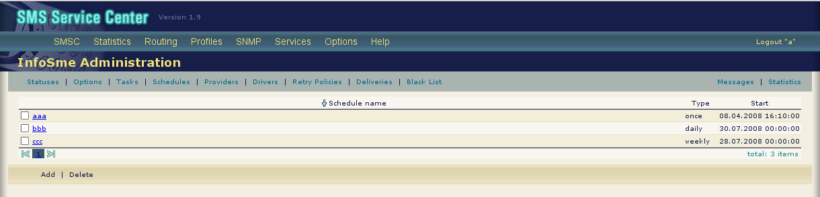

Для добавления нового расписания используется кнопка Add, для удаления одного или
нескольких существующих используются чек-боксы и кнопка Delete. Для редактирования
определённого расписания можно перейти по ссылке (слева) соответствующей его имени.
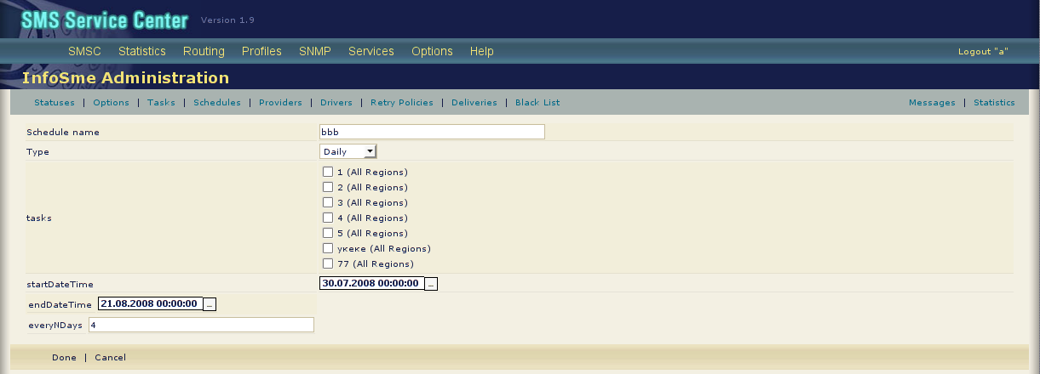

При создании нового или редактирования существующего расписания можно выбрать тип
расписания, задать ряд параметров, а также ассоциировать данное расписание с одной или
несколькими задачами-рассылками. Параметры и вид формы будут различными в
зависимости от выбранного типа расписания.

Общие параметры расписаний и параметры «разового» расписания
Параметр | Назначение
Schedule name | Короткое имя
Type | Тип расписания, один из: Once, Daily, Weekly, Monthly, Interval
tasks | Список идентификаторов рассылок для которых нужно применять данное расписание.  Идентификаторы перечисляются через запятую.
startDateTime | Дата/время с которого данное расписание начинает работать
endDateTime | Дата/время до которого данное расписание будет работать. Не используется для «разовых» расписаний (тип once)
Кроме общих параметров, расписания с типами: daily, weekly, monthly и interval имеют дополнительные параметры.

Дополнительные параметры расписания «по дням»:
Параметр | Назначение
everyNDays | Через сколько дней повторять

Дополнительные параметры расписания «по неделям»:
Параметр | Назначение
everyNWeeks | Через сколько недель повторять
weekDays | Список дней недели, указываются в виде: Mon, Tue, Wed, Thu, Fri, Sat, Sun или в полном виде. Разделение запятыми

Дополнительные параметры расписания «по месяцам»:
Параметр | Назначение
dayOfMonth | Конкретный день месяца(ев), если не указан используются параметры weekDay и weekDayN
weekDay | Конкретный день недели, указываются один из: Mon, Tue, Wed, Thu, Fri, Sat, Sun или в полном виде. Используется если не указан параметр dayOfMonth
weekDayN | Номер недели в месяце(ах), указывается один из: first, second, third, fourth, last. Используется если не указан параметр dayOfMonth
monthes | Список месяцев, указываются в виде: Jan, Feb, Mar, Apr, May, Jun, Jul, Aug, Sep, Oct, Nov, Dec или в полном виде. Разделение запятыми

Дополнительные параметры расписания «через интервал времени»:
Параметр | Назначение
intervalTime | Время через которое следует активировать расписание

Провайдеры (Providers)
Провайдеры определяют внешние источники данных. В конфигурации задачи указывается
каким провайдером данных пользоваться в процессе формирования сообщений.
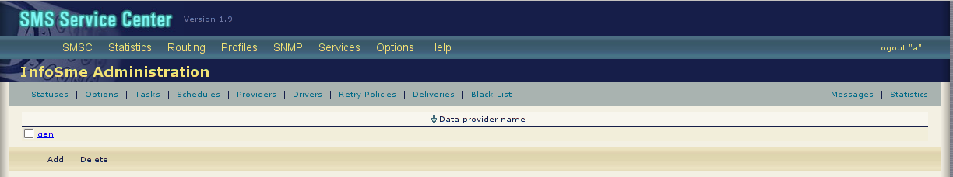

Для добавления нового провайдера используется кнопка Add, для удаления одного или
нескольких существующих используются чек-боксы и кнопка Delete. Для редактирования
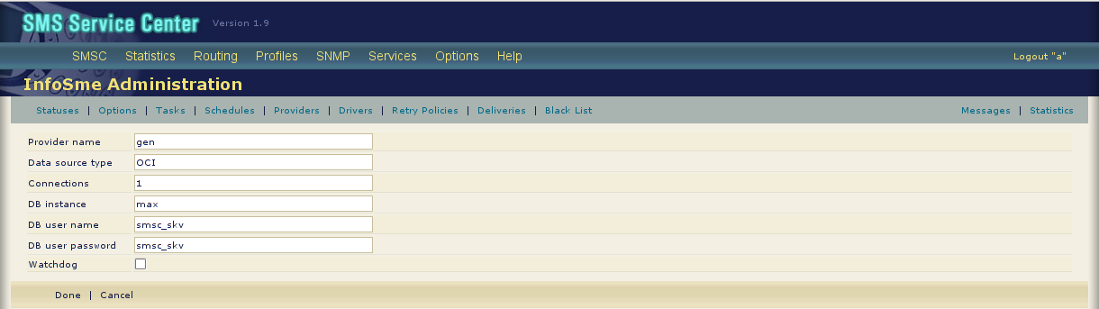
параметров определённого провайдера можно перейти по ссылке (слева) соответствующей его имени.

Для применения изменений используется кнопка Done, для отката Cancel. Чтобы
Изменения вступили в силу необходимо применить их на странице Statuses и рестартовать
сервис.

Драйверы (Drivers)
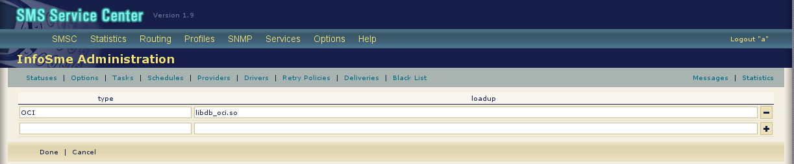

Администратор может подключать дополнительные драйверы для источников данных. На
текущий момент есть только одна реализация драйвера для DB Oracle. Кнопками +/-
можно добавлять/удалять драйверы. Тип драйвера (ключ) задаётся слева, путь к
библиотеке справа. Драйверы используются при конфигурировании провайдеров данных
и задаются по типу (ключу).

Параметр | Назначение
type | Тип, идентификатор драйвера источника данных
loadup | Динамический модуль с реализацией драйвера

Мастер обработки ошибок (Retry Policies)
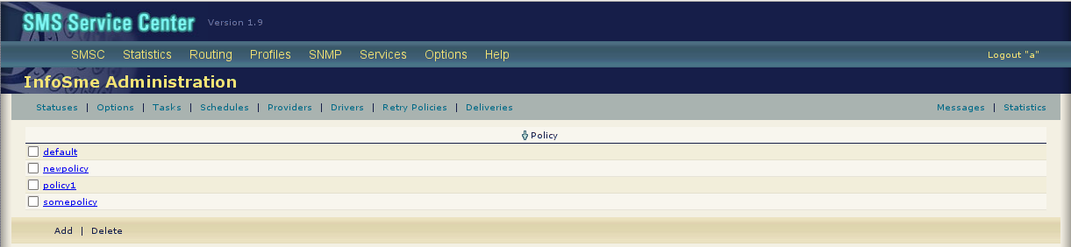
Администратор может задавать параметры для обработки ошибок доставки сообщений.
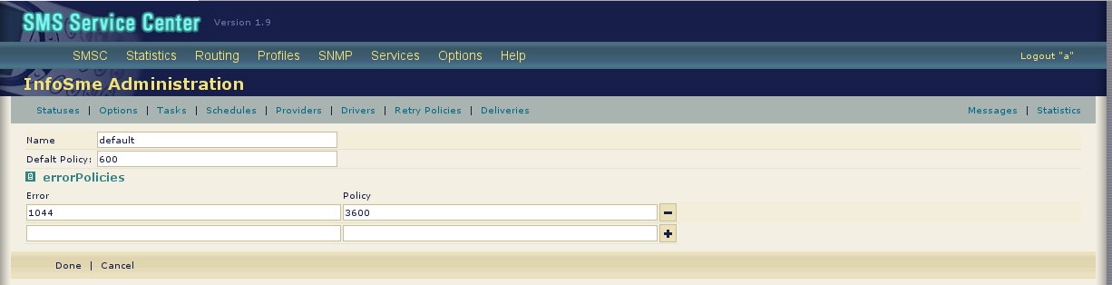

Параметр | Назначение
Name | Короткое имя
Default Policy | Умолчательное значение таймаута в секундах
Error | Код ошибки
Policy | Значение таймаута в секундах для повторной доставки сообщений

Политика передоставки определяет правила обработки ошибок, возникающих при отправке СМС сообщений. Политика определяет:
- Интервал передоставки для конкретной SMPP ошибки
- Интервал передоставки «по-умолчанию»

Политика передоставки работает только для рассылок в транзакционном режиме. Если рассылка запущена в обычном режиме, то передоставкой занимается СМСЦ.

Мастер создания простых рассылок (Deliveries)
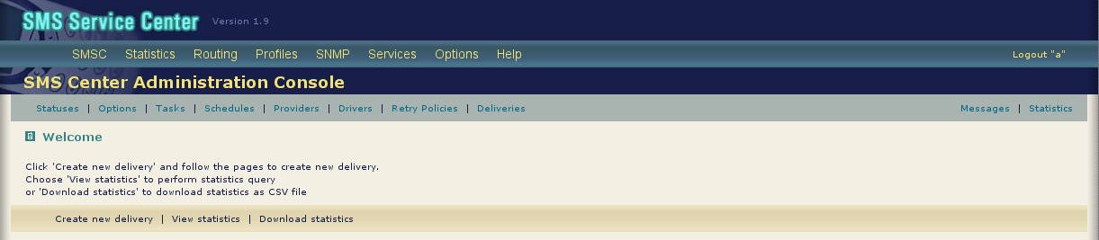

Сервис позволяет создавать простые задачи для единовременной рассылки группе
абонентов. Список абонентов предоставляется администратором в виде простого текстового файла.
Сервис создаёт таблицу во внутреннем источнике данных, производит
процесс генерации сообщений и начинает доставку (опционально). Создавать такие
задачи проще, но их функциональность ограничена, а набор конфигурационных параметров сокращён. Указанный тип задач не может быть активизирован посредством
расписаний.
Кроме того, страница позволяет посмотреть или скачать статистику работы
сервиса за определённый период. Данная страница будет являться стартовой (вместо Statuses), если у администратора есть роль InfoSme Deliveries, но нет роли InfoSme Admin.
Также, в зависимости от роли, администратор имеет следующие возможности при создании задач:
1. Если у пользователя нет ни одной из этих ролей, то он не может создавать
задачи через приложение Deliveries.
2. Если у пользователя есть роль InfoSme Admin, то он может менять все параметры, которые доступны в приложении Deliveries.
3. Если же у него нет роли InfoSme Admin, но есть роль InfoSme Deliveries, то
часть параметров задается за него. А именно:
retryOnFail — false
Petry police — не задан.

Посредством кнопки Create new delivery можно начать процесс создания новой рассылки.
Процесс состоит из трёх шагов: предоставления файла с адресатами рассылки, задания
параметров рассылки и процесса генерации сообщений для доставки указанным адресатам.

Шаг первый: предоставление файла с адресатами рассылки

Файл, для создания рассылки, может быть формате:
- Список адресатов рассылки в формате: <MSISDN>
- Список адресатов рассылки с текстами сообщений в формате: <MSISDN>|<text>

Если у администратора или пользователя есть роль InfoSme Admin, то доступна возможность создания рассылки по регионам посредством установки флага Split file by regions.
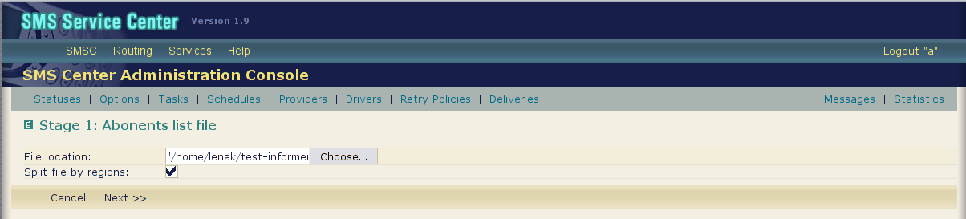
Если роль пользователя ограничена только InfoSme Deliveries, то рассылка будет проводится по номерам того региона, который указан в настройках пользователя.
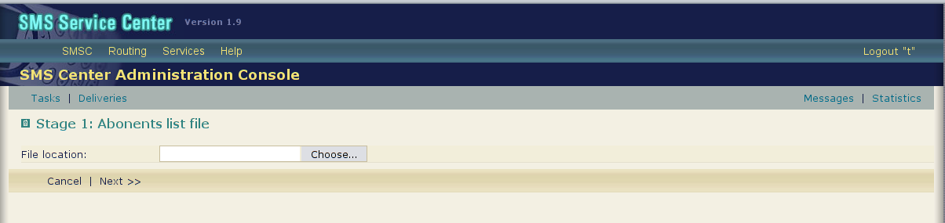

Шаг второй: задание параметров рассылки
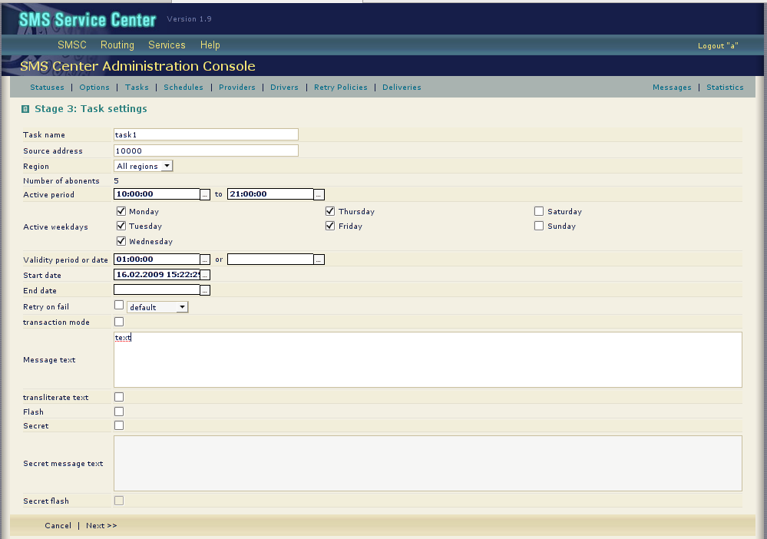

Для создания рассылки Экспресс сообщений необходимо в настройках рассылки указать признак Flash.
Для создания рассылки Секретных сообщений необходимо в настройках рассылки указать
признак Secret. При этом поле Secret message text станет доступным для редактирования.
Так же реализована возможность создания рассылки Секретных Экспресс сообщений. Для этого необходимо в настройках рассылки указать признак Secret flash.

При создании рассылки пользователем, у которого есть только роль InfoSme Deliveries, в поле Regions, будет показан только регион, который указан в настройках пользователя.
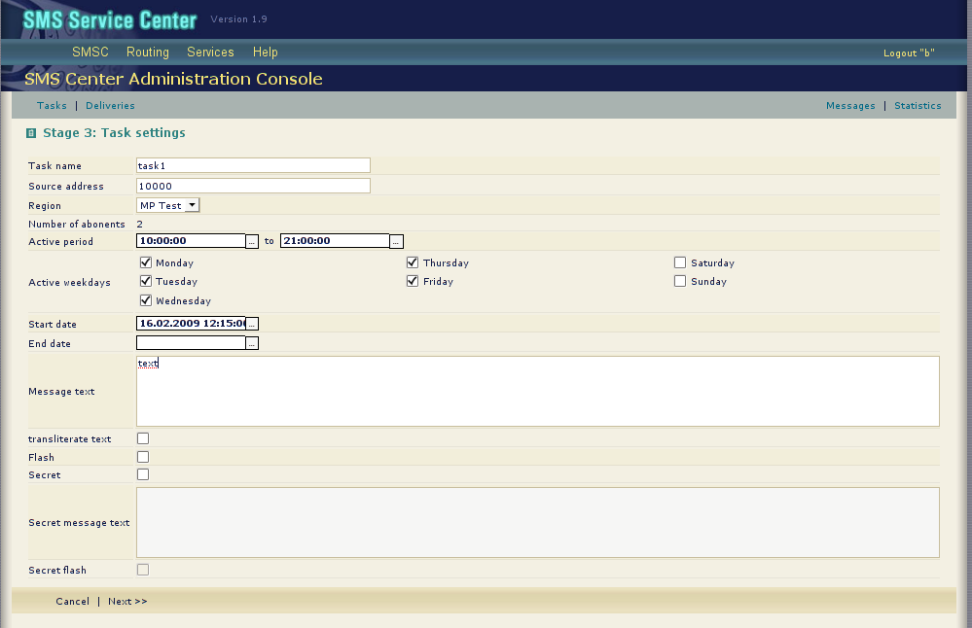
Если при создании рассылки был указан файл, имеющий формат <MSISDN>|<text>, то в поле Message text будет запись о том, что текст сообщения указан в файле
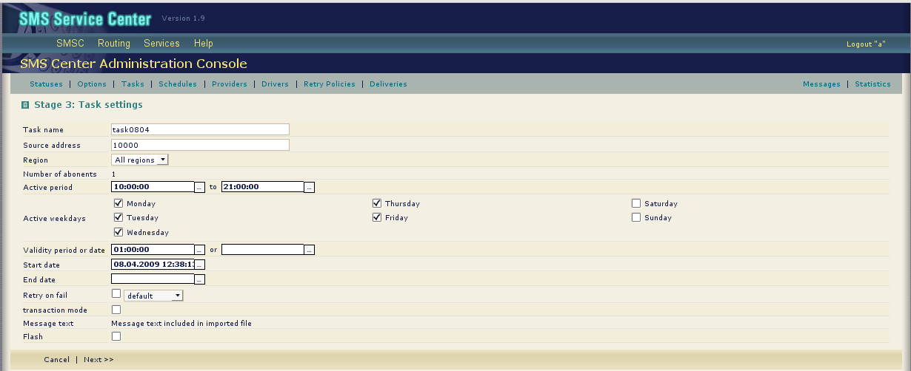

Примечание:
- Создавать секретные рассылки можно только из файлов со списком MSISDN! Если в файле указаны тексты сообщений, то создание секретной рассылки становится невозможным.
- Тексты сообщений, использующиеся в файлах, должны быть написаны в кодировке Windows-1251.

Шаг третий: генерация сообщений для доставки указанным адресатам.
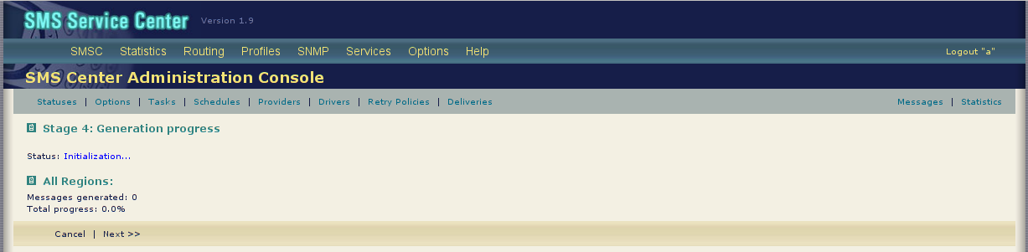

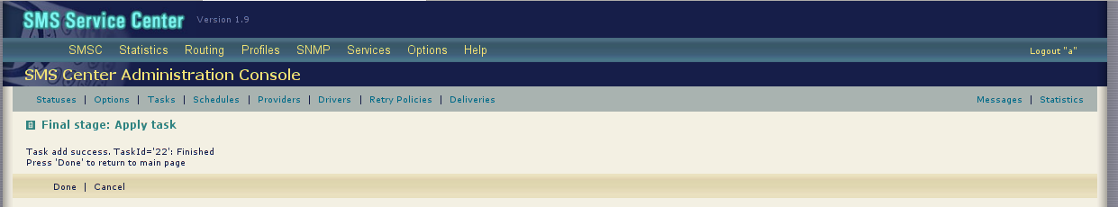
После того, как закончилась генерация сообщений, необходимо нажать клавишу Done. После чего рассылка запускается согласно установленным параметрам.

Список запрещенных номеров (Black List)
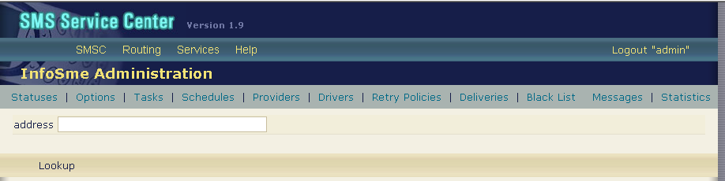

Администратор может создавать список номеров, запрещенных к рассылке. Т.е. если номер добавлен в Black List, то на него рассылка производиться не будет.
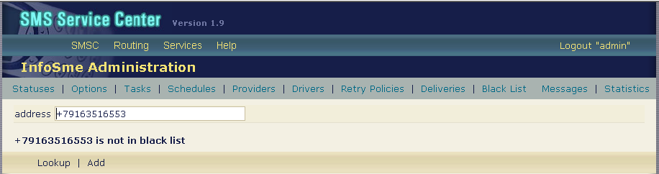
Проверить наличие номера в списке запрещенных можно клавишей Lookup. Клавишами Add/Delete номера добавляются с список или удаляются из него.

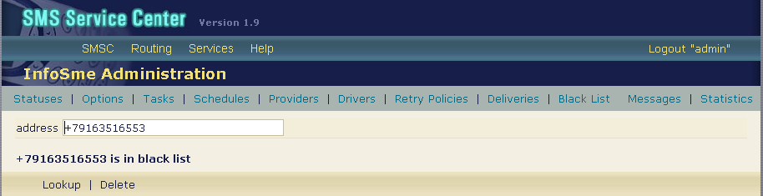

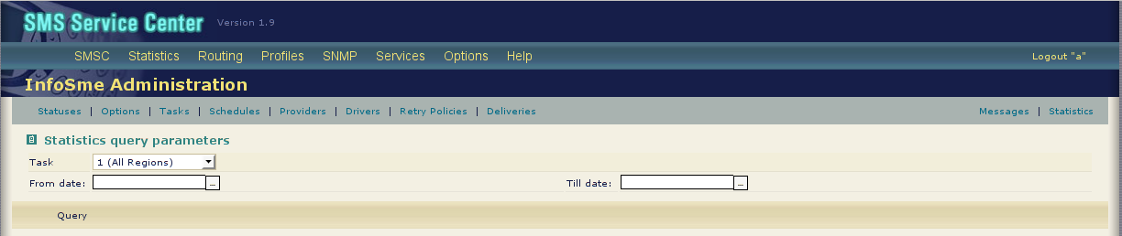
Статистика (Statistics)

Администратор имеет возможность просматривать статистику работы сервиса за определённый промежуток времени.
Есть возможность запроса статистических данных, относящихся только к одной выбранной рассылке. Выполнение запроса осуществляется кнопкой Query. После исполнения запроса, выбранные данные будут расположены в виде дерева по дате/времени.
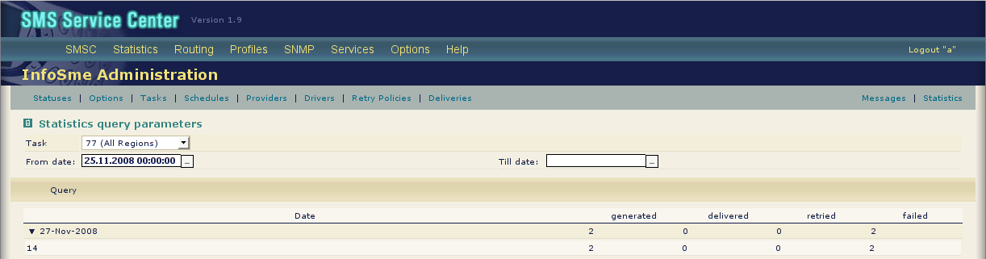

Статистика сообщений(Messages)
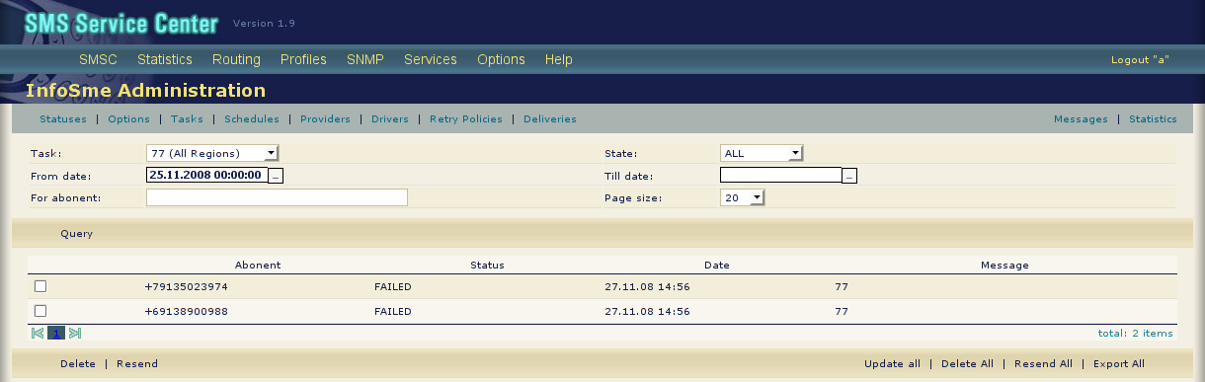
Администратор имеет возможность запроса статистических данных и текстов сообщений, относящихся к выбранной рассылке.

Пользователь, у которого есть только роль InfoSme Deliveries, может просматривать статистику только по рассылкам, созданным этим пользователем.
После исполнения запроса, выбранные сообщения могут быть удалены клавишами Delete и Delete all. Нажатием клавиши Update all производится изменение текста сообщения. Клавишами Resend и Resend all осуществляется передоставка сообщений.
Кроме того, предусмотрена возможность экспорта статистических данных в файл клавишей Export all.

Приложения.

Приложение1. Реализация защищенного доступа к веб-интерфейсу InfoSme.

Доступ к веб-интерфейсу InfoSme изначально ограничивается
только при помощи логина и пароля. В дополнении к данному методу, можно
усилить безопасность, организовав HTTPS соединение между веб-интерфейсом и
его клиентами. Ниже приведено 2 взаимодополняющих способа сделать это:

1. Защита при помощи сертификата сервера.
Данный способ защиты является наиболее простым с точки зрения
реализации. На стороне сервера необходимо выполнить следующие действия:
А) Создать самоподписанный сертификат CA (Certification Authority)
Б) Создать сертификат сервера, подписанный данным CA и упаковать
этот сертификат в файл формата pkcs12 или jks.
В) Настроить Tomcat для работы с данным файлом в качестве keystore.

2. Защита при помощи сертификатов клиентов.
Сертификаты клиентов дают дополнительную защиту, разрешая доступ к
веб-интерфейсу только тем клиентам, которым был предварительно выдан
сертификат безопасности. Для реализации данного метода необходимо выполнить
все действия из пункта 1, а также следующее:
А) На стороне сервера упаковать сертификат CA в формат pkcs12 или
jks и настроить Tomcat для работы с данным файлом в качестве truststore.
Б) На стороне клиента сгенерировать запрос на сертификат и пристать
его на сервер (например, по email).
В) На стороне сервера подписать запрос на сертификат при помощи CA.
Полученный сертификат клиента вернуть владельцу вместе с сертификатом CA
(например, через email)
Г) На стороне клиента установить присланный сертификат клиента и
сертификат СА. Установка осуществляется средствами операционной системы и
браузера.

Всю работу с сертификатами можно провести при помощи OpenSSL
(http://www.openssl.org/docs/apps/openssl.html)
О настройке HTTPS соединения в Tomcat 4.1. можно узнать здесь:
http://tomcat.apache.org/tomcat-4.1-doc/ssl-howto.html

Revision History
Date | Version | Description | Author
16.02.2009 | 1.0 |  | Кобелева Е.Н.
26.02.2009 | 1.1 | Описание Black List и Messages. | Кобелева Е.Н.
08.04.2009 | 1.2 | Использование файлов в формате <MSISDN>|<text> при создании рассылки | Кобелева Е.Н.
13.04.2009 | 1.3 | Добавлено описание меню SMSC, Routing, Hosts. Добавлено Приложение 1. | Кобелева Е.Н.

Review History
Date | Version | Description | Reviewer

